***Workshop A : Gestion du réseau d’assurance***

*Fascicule 2 : Configuration des VLANs et du protocole DTP*

*PING*

*SIRINE REBAI*

*YASSIN CHABOUNI*

*BAHA EDDINE BOUZID*

*MOHAMED HEDI BOUSHBIH*

**Contexte**

Après la mise en place des différents équipements réseau et la configuration des commutateurs au niveau de la zone « Banlieue Sud » **ZB**, la société STAR a décidé de créer des différents départements afin d’organiser le trafic et limiter la diffusion.

Pour ce faire, vous, en tant qu’administrateur du réseau de la société STAR, devez proposer une solution qui assure cette séparation.

**Objectifs**

A la fin de cette manipulation, en répondant aux tâches demandées, vous serez capables de :

* Faire la configuration des Réseaux Locaux Virtuels VLANs dans la Zone **ZB**
* Assurer la configuration du protocole DTP (Dynamic Trunking Protocol).

**Tâches à réaliser**

Pour cette deuxième partie du Workshop, vous êtes amenés à faire les manipulations nécessaires sur la zone **ZB** pour accomplir les tâches suivantes :

* Affichage de la configuration courante des VLANs
* Création des nouveaux VLANs
* Suppression d’un VLAN existant
* Affectation des interfaces au VLAN correspondant
* Suppression d’une interface d’un VLAN
* Configuration d’une liaison trunk 802.1Q entre les commutateurs

**Partie 1 : Affichage de la configuration courante des VLANs**

Vous allez commencer par vérifier les différents VLANs déjà créés sur les différents commutateurs.

1. Affichez la liste des VLANs dans tous les commutateurs de la Zone **ZB**. Quelle commande avez-vous utilisé ?

…………do show vlan brief

1. Quel est le VLAN par défaut ?

……………………VLAN1………………………………………………………………………

1. Quel est l’état du VLAN par défaut ?

…………active……………………………………………………………………………………

1. Quels ports sont attribués au VLAN par défaut ?

Fa0/1, Fa0/2, Fa0/3, Fa0/4

Fa0/5, Fa0/6, Fa0/7, Fa0/8

Fa0/9, Fa0/10, Fa0/11, Fa0/12

Fa0/13, Fa0/14, Fa0/15, Fa0/16

Fa0/17, Fa0/18, Fa0/19, Fa0/20

Fa0/21, Fa0/22, Fa0/23, Fa0/24

Gig0/1, Gig0/2

**Partie 2 : Création des VLANs**

Vous avez remarqué que le domaine de diffusion de la zone « Banlieue Sud » est assez important ce qui a dégradé les performances du réseau. Vous avez alors décidé de segmenter la zone **ZB** selon les départements. Le directeur de STAR vous a fourni la liste des départements de l’entreprise. Dans cette partie vous allez faire les configurations nécessaires pour accomplir cette tâche.

1. Commencez par choisir des noms significatifs des différents VLANs :

| Numéro VLAN | Nom |
| --- | --- |
| 21 | vlan1 |
| 22 | vlan2 |
| 23 | vlan3 |
| 24 | vlan4 |

1. Créez et nommez les VLANs déjà mentionnés dans le tableau ci-dessus sur tous les commutateurs de la zone **ZB**. Quelles commandes avez-vous utilisé pour créer le **VLAN 21** sur le commutateur **ZB_Switch3**?

ZB_Switch3**#**configure terminal

ZB_Switch3(config)#vlan 21

ZB_Switch3(config-vlan)#name vlan1

ZB_Switch3(config-vlan)#end

1. Vérifiez la création des VLANs sur les différents commutateurs.

Quelle commande vous permet de vérifier la création des VLANs sur **ZB_Switch4**?

ZB_Switch4#(config)do show vlan brief

1. Quel est l’état du **VLAN 21** ? Pourquoi ?

Active comme à la création du Vlan il est par défaut activer .

1. Quels ports sont attribués au **VLAN 21** ?

……………aucun…………………………………………………………………………………

**Partie 3 : Attribution des ports VLAN**

Vous souhaitez maintenant attribuer les différents terminaux de la zone **ZB** selon le plan d’adressage suivant :

| **VLAN** | **Adresse réseau** |
| --- | --- |
| **Vlan 21** | **192.168.21.0/24** |
| **Vlan 22** | **192.168.22.0/24** |
| **Vlan 23** | **192.168.23.0/24** |
| **Vlan 24** | **192.168.24.0/24** |

1. Affectez les différentes interfaces des commutateurs aux VLANs correspondants.
2. Précisez les commandes utilisées pour associer le **ZB-PC1** au vlan correspondant.

ZB_Switch3#

Configure terminal

ZB_Switch3(config)#Interface fa0/2

ZB_Switch3(config-if)#Switchport mode access

ZB_Switch3(config-if)#Switchport access vlan 21

ZB_Switch3(config-if)#end

1. Quelle commande permet de vérifier ce résultat ?

do show vlan brief

Le résultat sur **ZB_Switch3** :

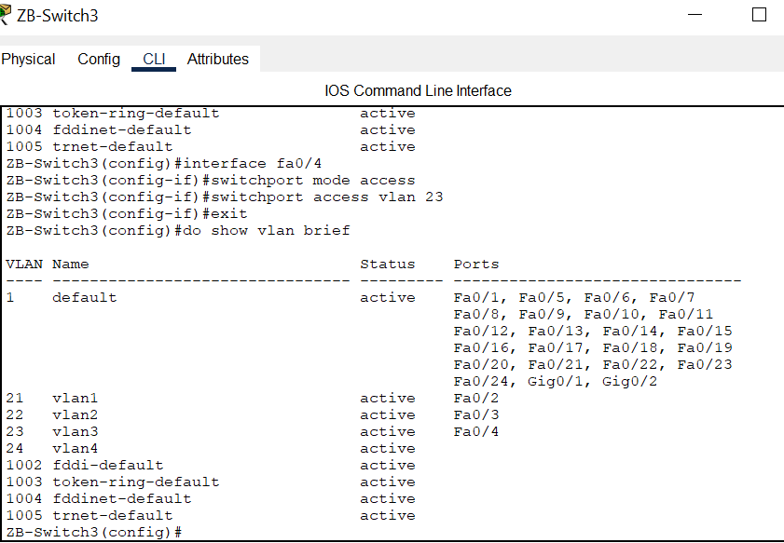

1. Est-ce que l’état du **VLAN 21** a été modifié ? Pourquoi ?

NON car même lorsqu'on modifie les propriétés le VLAN 21 reste Active

**Partie 4 : Suppression d’un VLAN**

La direction de la société STAR a décidé de supprimer l’un des départements, vous devez faire le nécessaire pour répondre à ce besoin.

1. Quelle commande avez-vous utilisé pour supprimer le VLAN en question ?

no vlan vlan-id.

1. Comment peut-on vérifier ce résultat ?

do show vlan brief

1. Qu’avez-vous constaté ? Proposez une solution pour corriger le problème.

On constate que le port lié à ce Vlan a été supprimé de tous les Vlan même pour le vlan par défaut , pour corriger ce problème on doit le rajouter dans le Vlan par défaut

**Partie 5 : Configuration d’un vlan de gestion**

Afin d’assurer la configuration à distance des différents commutateurs, vous êtes amenés à configurer leurs interfaces virtuelles de gestion.

1. Configurez **une adresse IP** sur tous les commutateurs pour le **VLAN de gestion, VLAN 99** que vous devez créer et nommer « Gestion »**.**
2. Quelles sont les commandes nécessaires pour la configuration du VLAN de Gestion sur le commutateur **ZB_Switch5 :**

interface vlan1

no ip address

interface vlan99

ip address 192.168.24.10 255.255.255.0

1. **ZB-PC1** peut-il envoyer une requête ping à **ZB-Laptop1**? Pourquoi ?

Non , car le ZB-PC1 n’appartient pas au meme vlan que ZB-Laptop1

1. **ZB-PC5** peut-il envoyer une requête ping à **ZB-Printer** ? Pourquoi ?

Oui, car le **ZB-PC5** appartient au même vlan que **ZB-Printer**

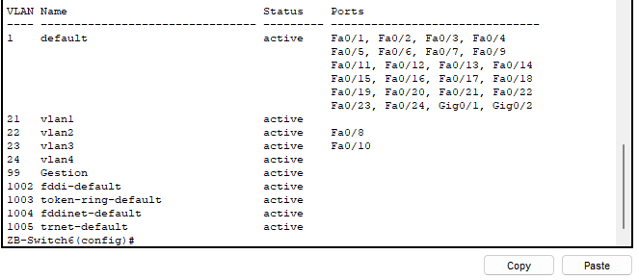

1. **ZB-Laptop1** peut-il envoyer une requête ping à **ZB-PC6** ? Pourquoi ?

non,même si le **ZB-Laptop1 et le ZB-PC6 appartiennent au même Vlan 3 mais le switch 3 et 6 ne connaissent pas les adresses ip**

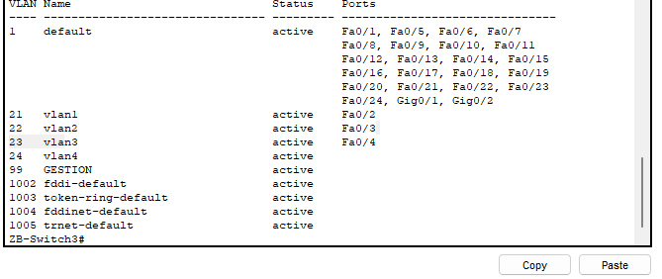

**Partie 6 : Configuration d’un trunk 802.1Q entre les commutateurs**

Un réseau local virtuel natif est affecté à un port agrégé 802.1Q. Dans la zone **ZB**, le réseau local virtuel natif est le **VLAN 80**. Un port agrégé **802.1Q** prend en charge le trafic provenant de plusieurs réseaux locaux virtuels (trafic étiqueté), ainsi que le trafic ne provenant pas d’un réseau local virtuel (trafic non étiqueté). Le port agrégé 802.1Q place le trafic non étiqueté sur le réseau local virtuel natif. Dans cette partie, vous allez assurer cette configuration.

1. **Configuration manuelle d’une liaison trunk**
2. Créez le VLAN natif, **VLAN 80,** sur tous les commutateurs de la zone ZB et nommez-le « **Natif** ».
3. Configurez toutes les interfaces de **ZB-Switch1** de manière à imposer le trunking**.**

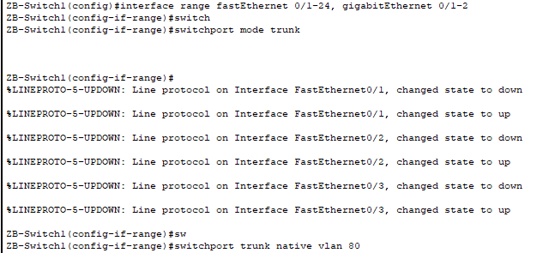

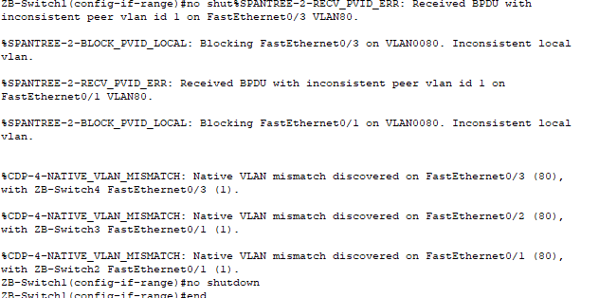

1. Vous avez constaté qu’avec le mode trunk, tous les VLANs sont autorisés par défaut. Proposez une solution pour limiter l’accès uniquement aux départements existants.

switchport trunk allowed vlan vlan-list

1. Comment pouvez-vous vérifier la configuration d’une liaison Trunk ?

show interface fa0/1 switchport

est vérifié que le mode est trunk

1. Le résultat de la commande sur le commutateur **ZB_Switch1 :**

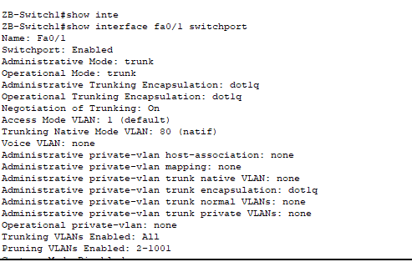

1. Affectez les différentes interfaces trunk au VLAN natif. Quelles commandes avez-vous utilisé sur **ZB_Switch1**?

interface range fastEthernet 0/1-3

switchport mode trunk

switchport trunk native vlan 80

1. **Configuration dynamique d’une liaison trunk**

1. Faites les configurations nécessaires sur **ZB-Switch2** de manière à négocier le mode trunk.

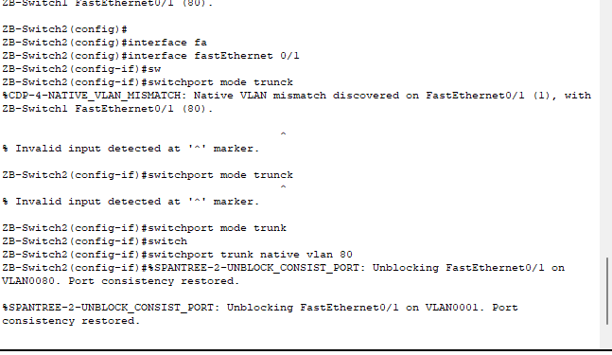

1. Comment pouvez-vous vérifier cette configuration ?

show interface switchport

1. Le résultat de la commande sur le commutateur **ZB_Switch2 :**

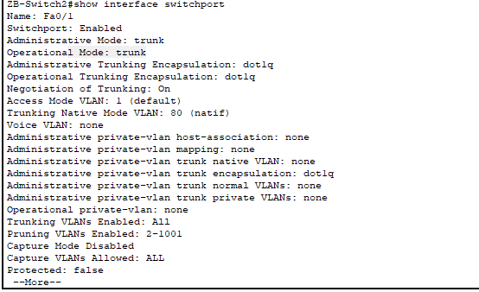

1. Affectez les différentes interfaces trunk au VLAN natif.

Quelles commandes avez-vous utilisé sur **ZB_Switch 2**?

interface range fastEthernet 0/1-3

switchport mode trunk

switchport trunk native vlan 80

1. Pourquoi voudriez-vous configurer manuellement une interface en mode trunk au lieu d'utiliser le protocole DTP ?

De préférence il faut configurer manuellement une interface en mode trunk au lieu d’utiliser le protocole DTP car on a le choix de choisir les vlan correspondants.

***Bon travail***